**MARCHA POR BORNES UNIDRIVE M100**

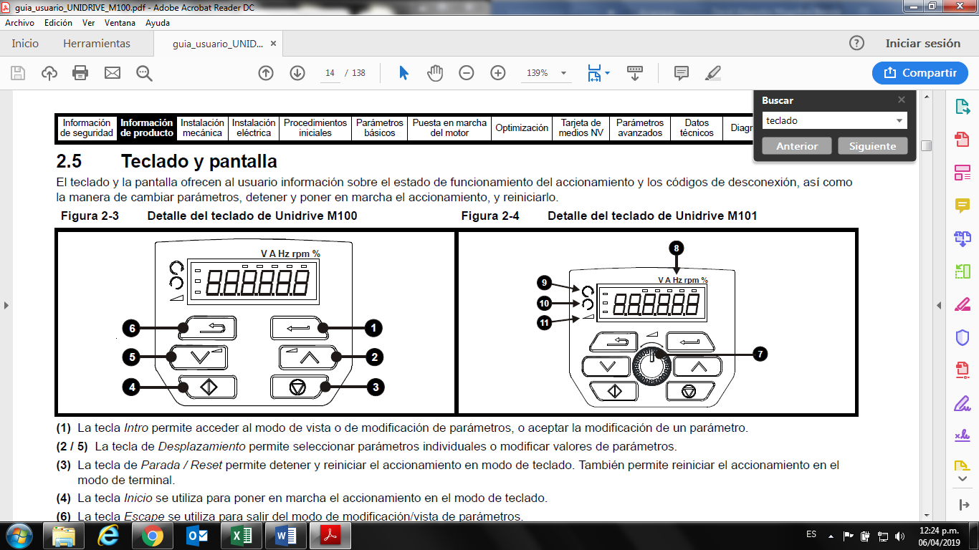

**(1)** La tecla *Enter* permite acceder al modo de vista o de modificación de parámetros, o aceptar la modificación de un parámetro.

**(2 / 5)** La tecla de *Desplazamiento* permite seleccionar parámetros individuales o modificar valores de parámetros.

**(3)** La tecla de *Parada / Reset* permite detener y reiniciar el accionamiento en modo de teclado. También permite reiniciar el accionamiento en el

modo de terminal.

**(4)** La tecla *Inicio* se utiliza para poner en marcha el accionamiento en el modo de teclado.

**(6)** La tecla *Escape* se utiliza para salir del modo de modificación/vista de parámetros.

**Conexión**

* Para 220 V se conecta en L1 y L3
* En la pantalla saldrá INH

**Configuración 50 Hz**

* Pulsar *Enter*
* En el parámetro 00.000 pulsamos *Enter* y saldrá *NONE* en la pantalla, posteriormente se volverá a pulsar *Enter* y se busca *DEF50*, finalmente se pulsará nuevamente *Enter* y por último el botón *Stop*.

**Selección de modo del drive**

AV (Marcha por bornes), referencia de velocidad externa voltaje

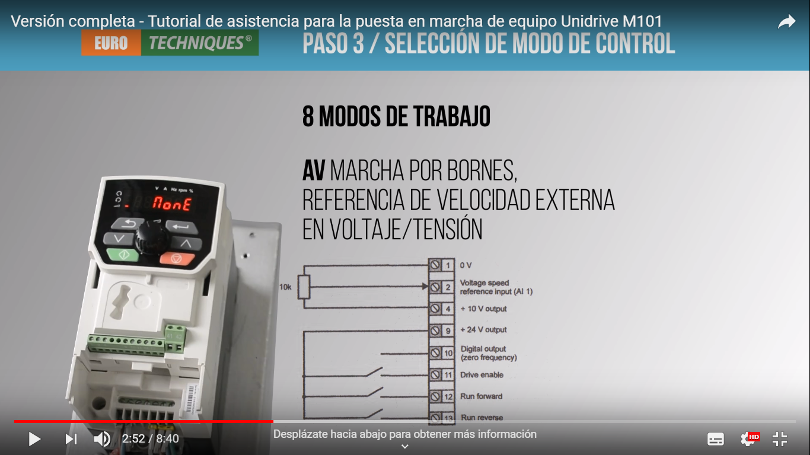

En el parámetro 00.005 se pulsará *Enter*, en la pantalla saldrá *PAD* y se da *Enter* nuevamente, buscando *AV* y finalmente pulsando *Enter* para aceptar.

**Salvar en memoria**

Ir hasta el parámetro 00.000, pulsando *Enter* saldrá *NONE* en la pantalla, se buscará *SAVE*, por último pulsando *Enter* y posteriormente *Parada* para ejecutar, saliendo *NONE* en la pantalla.

**Puesta en marcha**

Señal de 24 V en el borne 11 (puente entre 9 (24 v) y 11).

**Parámetros por configurar según el motor**

**00.006** Corriente nominal del motor (A)

**00.007** Velocidad nominal del motor (RPM)

**00.008** Tensión nominal del motor (V)

**00.009** Factor de potencia del motor (COS O)

Salvar memoria nuevamente

Borne 2 asigna velocidad según V